仪陇中学校2024-2025学年度上期
（ 高2023 ）级（ 历史 ）学科集体备课导学案
第7课_
班级____________ 姓名_______________
知识梳理 | 1．商业贸易的起源  (1)时间：原始社会后期。  (2)条件：社会分工、产品剩余及私有制的产生。  2．古代中国商业贸易的发展  (1)商业场所：交换物品的场所称作“市”，通常设在人们经常集聚的地方。  (2)发展历程  ①商朝：出现专门从事商品交换的商人；商业主要掌握在官府和贵族手里。  ②春秋战国：“工商食官”的格局被突破。  ③秦汉：货币、车轨、度量衡的统一，促进了全国的商品流通。  ④隋唐至两宋：城市坊市分区制度逐渐瓦解，商业进一步繁荣。  ⑤元明清：农产品和手工业产品的商品化程度不断加深，形成全国范围的商业贸易网络，地域性的商人群体——商帮兴盛。  - 古代世界商业贸易的发展  4.古代中国的对外贸易  (1)贸易通道——丝绸之路  ①陆上：商人们将中国生产的丝绸等运往中亚、西亚、欧洲和北非，再把欧洲和中亚等地的奇珍异宝输往中国。  ②海上：唐宋以后，海上贸易兴盛。商船从东南沿海各港口出发，近达南洋各地，远达波斯湾、阿拉伯海和红海沿岸地区。  (2)出口商品：主要有丝绸、瓷器、纸张、茶叶等。  (3)贸易方式：朝贡贸易是重要方式之一。明清时期，朝廷对朝贡国家、路线、港口、船只数目、贡品种类等均有严格的规定。  (4)管理机构  ①唐宋时期：官府在东南沿海一带设置市舶司，掌管对外贸易。  ②清代：清政府在广州设立公行，统揽对外贸易事务。1757 年，对外贸易由官府指定的广州“十三行”行商代理。  5．影响：促进了不同地区、不同国家之间的交流，大大丰富了人们的物质生活和精神生活。
  古埃及 | 金字塔壁画上已有人们在市场上交换产品的场景；对外贸易控制在国家手中
  古希腊 | 各城邦形成了若干个商业贸易中心，海外贸易十分活跃
  古罗马 | 征服地中海周围的地区后，商贸逐渐繁荣，海外贸易航线四通八达
  拜占庭帝国 | 一度垄断了中国丝绸等东方奢侈品在欧洲市场的贸易
  阿拉伯帝国 | 商人在亚、非、欧三洲之间从事中介贸易，活动范围遍及世界各主要文明区域
问题导学 | - 古代社会商贸活动的特征  - 2.古代中国商业发展的特点  - 3．古代中国对外贸易的特点
合作探究 | 结情境1 城市与市场的发展  史料  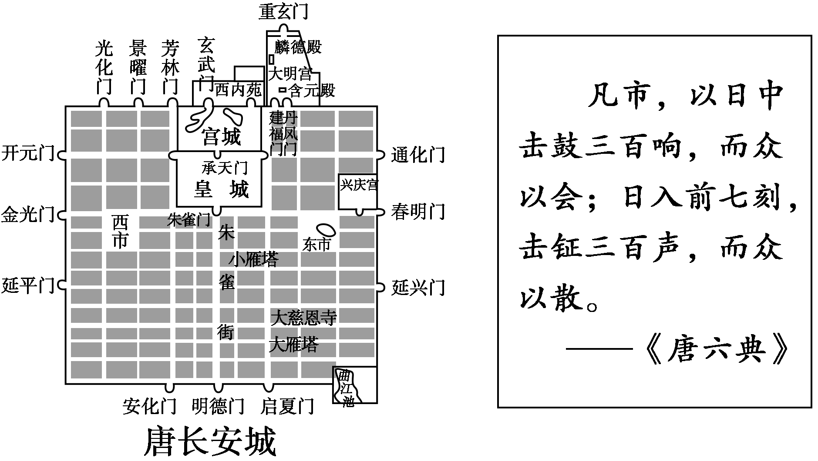  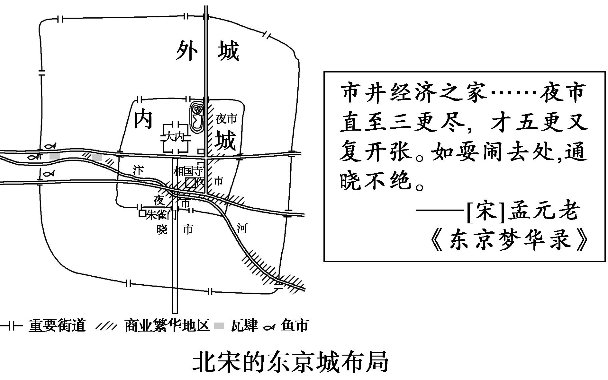  [探究]根据史料及所学知识分析，与唐代长安城相比，北宋东京城在商业活动方面发生了什么变化？  [解读]两幅图片对比展示了唐宋两朝都城商业在时间、空间和管理方面的变化。  [提示] 宋代商业活动呈现出前所未有的繁荣景象，如坊市制完全被打破，东京城内外，商业繁华地区随处可见，市分散在城中；商业活动的时间也不再受限制，出现了早市和夜市。  情境2 从陆路到海陆的转变  史料 下图反映了中国古代陆上和海上丝绸之路地位的变化趋势。  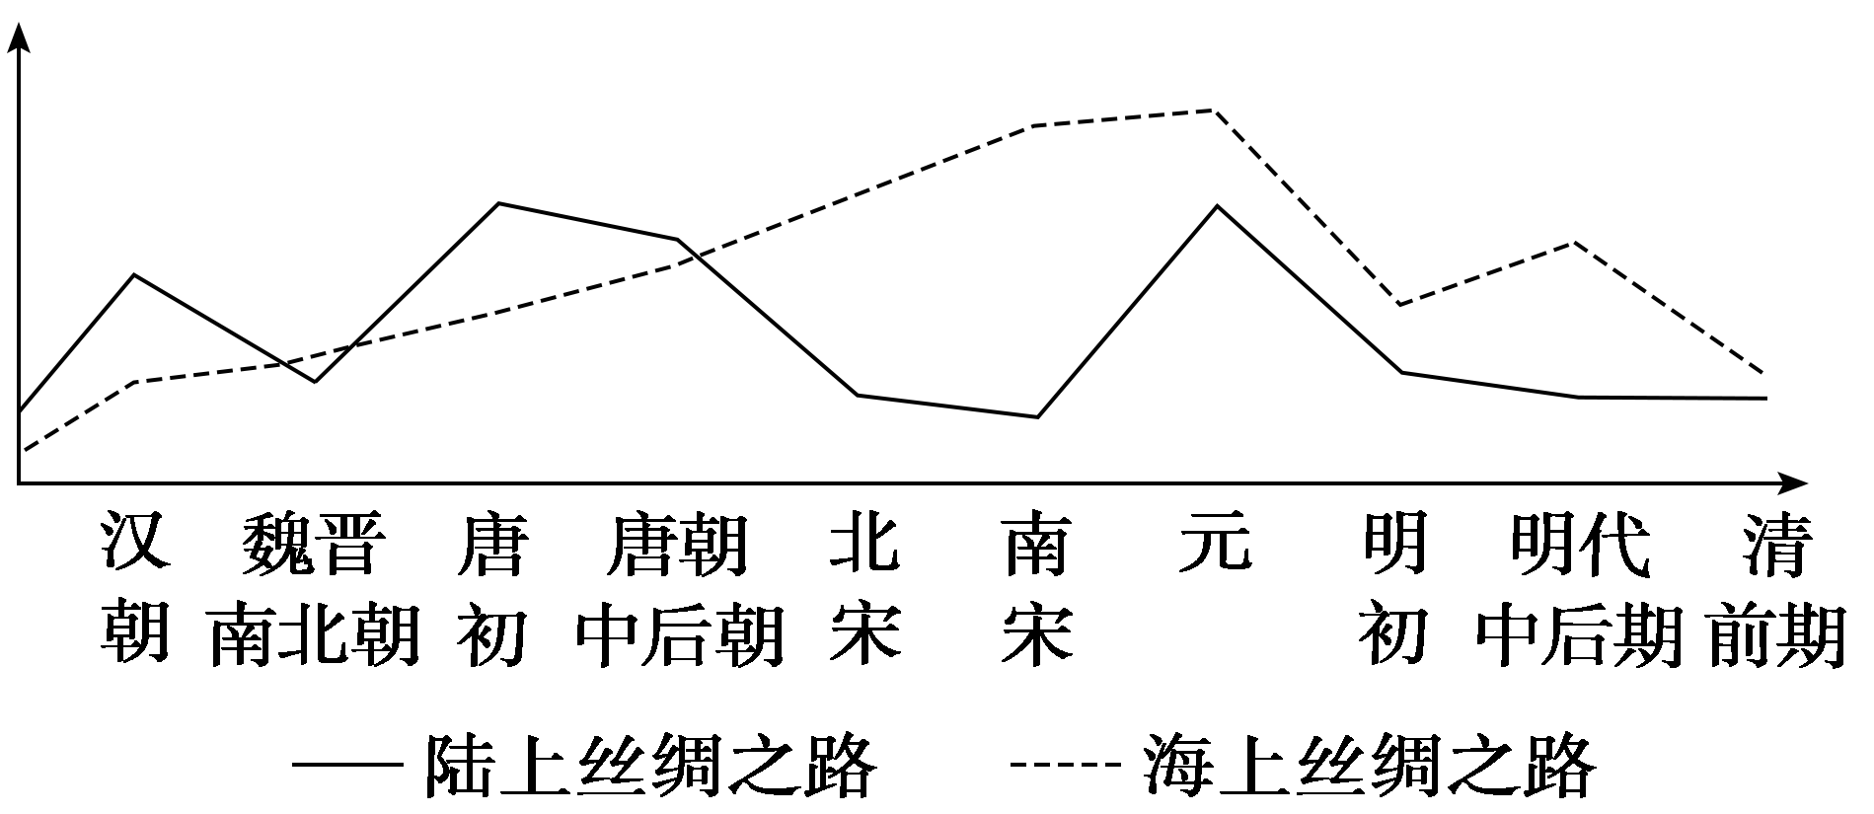  [探究]分析上图，指出两宋时期丝绸之路的变化趋势并分析其原因。  [提示] 趋势：由以陆路为主到以海路为主。原因：北方长期战乱，冲击了陆路交通，阻碍了陆上丝绸之路的发展；宋代政治、经济和文化中心南移；政府采取鼓励海外贸易的政策；南方政局相对稳定；造船和航海技术的进步；海路运输具有省时、快速、运输量大等优势。  情境3 古代西方的商业贸易  史料 希腊人经商范围东及中亚，北抵今南俄草原，南达北非，西到大西洋，规模相当惊人。希腊参与商业活动的人，包括上至贵族、下至平民乃至奴隶等各种人，而不仅仅是外邦人或奴隶。希罗多德说，在希腊的每一个城邦内部有一个市场，人们在那里从事商业买卖活动。一些城邦为便于贸易的发展，在市场上，有专门的官员检查产品的质量是否合格、价格是否合理、度量衡是否准确等。  ——摘编自晏绍祥《古典作家笔下的古代希腊商业》  [探究]根据史料并结合所学知识，概括古希腊商业发展的特点。  [解读]史料从地域范围、参与者、场所和国家管理等角度反映了古希腊商业发展的特点。  [提示] 经商范围广、规模大；参与商业活动的阶层众多；商业交易有固定的场所；国家重视对商业贸易的管理。

